Heroes
Exempelsajt · 2026-10-30 · https://groovy.simplo.dev/exempel/byggstenar/heroes
En banner överst på sidan eller i texten, med färg, toning eller bild.
Till korten och banden
Den här sidans hero ligger överst och bär sidans titel och beskrivning. Den kan också stå i texten.

Färdiga bakgrunder

Havet
En av de 16 bakgrunder som följer med temat.

Glöd, kompakt och centrerad

Mynta, med mörk text
En knapp i accentfärgen

Sajtens egna heroes
De här kommer från sajtens preset och har sina namn: skog, moln och fjall.

Skog
En toning i sajtens färger.

Moln
En ljus yta med mörk text.
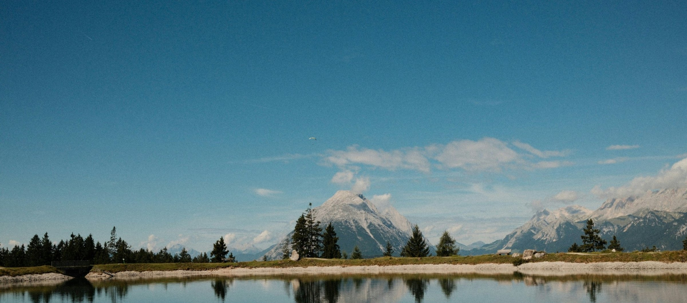

Fjäll
En bild med en mörk ton över, så att texten går att läsa.

